**111年6月21日餐點照片**

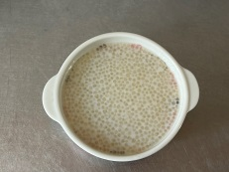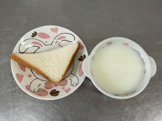

**早餐(奶酥薄片、牛奶) 下午點心(芋香西米露)**

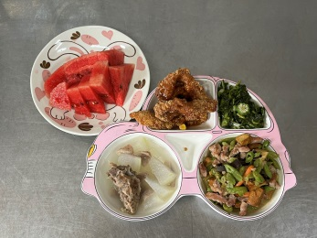

**午餐(茄汁鯖魚、客家小炒、炒青菜、排骨冬瓜湯、水果)**